TWORZYWA SZTUCZNE I ZASTOSOWANIE
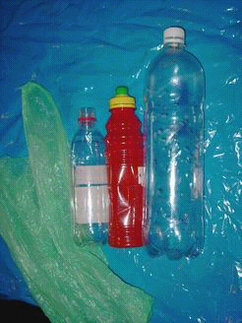
Materiały, których gł. (niekiedy jedynymi) składnikami są polimery (zwykle także pigmenty, zmiękczacze, wypełniacze i in.); są lekkie, na ogół odporne chemicznie, mają dobre właściwości mech. (zwł. tworzywa zbrojone, np. włóknem szklanym, węglowym) oraz termo- i elektroizolacyjne, dodatkową zaletą t.sz. jest łatwość ich formowania, a także możliwość barwienia (praktycznie na dowolny kolor) i uzyskiwania wyrobów przezroczystych; wadą większości t.sz. jest zjawisko pełzania i brak odporności na podwyższoną temp.; materiały te są b. szeroko wykorzystywane jako tworzywa konstrukcyjne (na części maszyn i urządzeń oraz przedmioty powszechnego użytku), tworzywa powłokowe i adhezyjne (kleje, kity); pierwsze w skali przem. próby chem. modyfikowania związków wielkocząsteczkowych podjęto w latach 50. XIX w. (1872 otrzymano w USA celuloid, 1897 w Niemczech rozpoczęto produkcję gala litu, 1904 — acetylocelulozy); pierwszymi syntez. t.sz. były żywice fenolowo-formaldehydowe (otrzymane 1872, A. Baeyer), których produkcję przem. rozpoczęto 1909 na podstawie patentu L.H. Baekelanda; dawne nazwy t.sz.: masy plastyczne, plastyki.

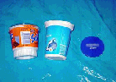-TWORZYWA TERMOUTWARDZALNE
gniazdko elektryczne-pobieramy z niego prąd
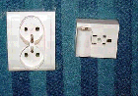

pojemniki-służą do przechowywania

-TWORZYWA CHEMOUTWARDZALNE
kleje.

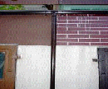-TERMOPLASTY-folia, płytki podłogowe, styropian, materiały skóropodobne, płyty, rury, meble, zabawki.
Styropian-izolacja rynny-odpływ wody zabawki-są estetyczniejsze

